公庫服務網桃園市專區
多元繳費功能擴充

使用者操作手冊

目錄

一、 操作個案列表 2
二、 操作個案明細內容 3
個案1. 收入繳款書新增台灣Pay行動支付 QR Code 3
個案2. 新增桃園市專區多元繳費 10
個案3. 查詢多元繳費單據 12
個案4. 查詢功能 14

- 操作個案列表
個案  序號 | 操作案例 | 使用功能
- 新增桃園市專區多元繳費功能
個案1 | 收入繳款書新增台灣Pay行動支付 QR Code | 產製專屬台灣Pay行動支付 QR Code
個案2 | 新增桃園市專區多元繳費 | 提供使用新增收入繳款線上繳費功能
個案3 | 查詢多元繳費單據 | 提供使用者查詢使用多元繳費途徑繳款之單據
個案4 | 查詢功能 | 提供市府端功能查詢專區多元繳費入帳資訊
個案5 | 產製多元繳費相關報表 | 提供市府端功能依專區資訊產製多元繳費相關報表

- 操作個案明細內容

收入繳款書新增台灣Pay行動支付 QR Code
- 操作流程如下：
依專區之收入繳款單據及金額，產製專屬台灣Pay行動支付 QR Code 於收入繳款書，以利施行多元繳費
- 操作畫面如下：
- 登入公庫服務網請輸入使用者代號、使用者密碼，圖形驗證碼，點選登入。
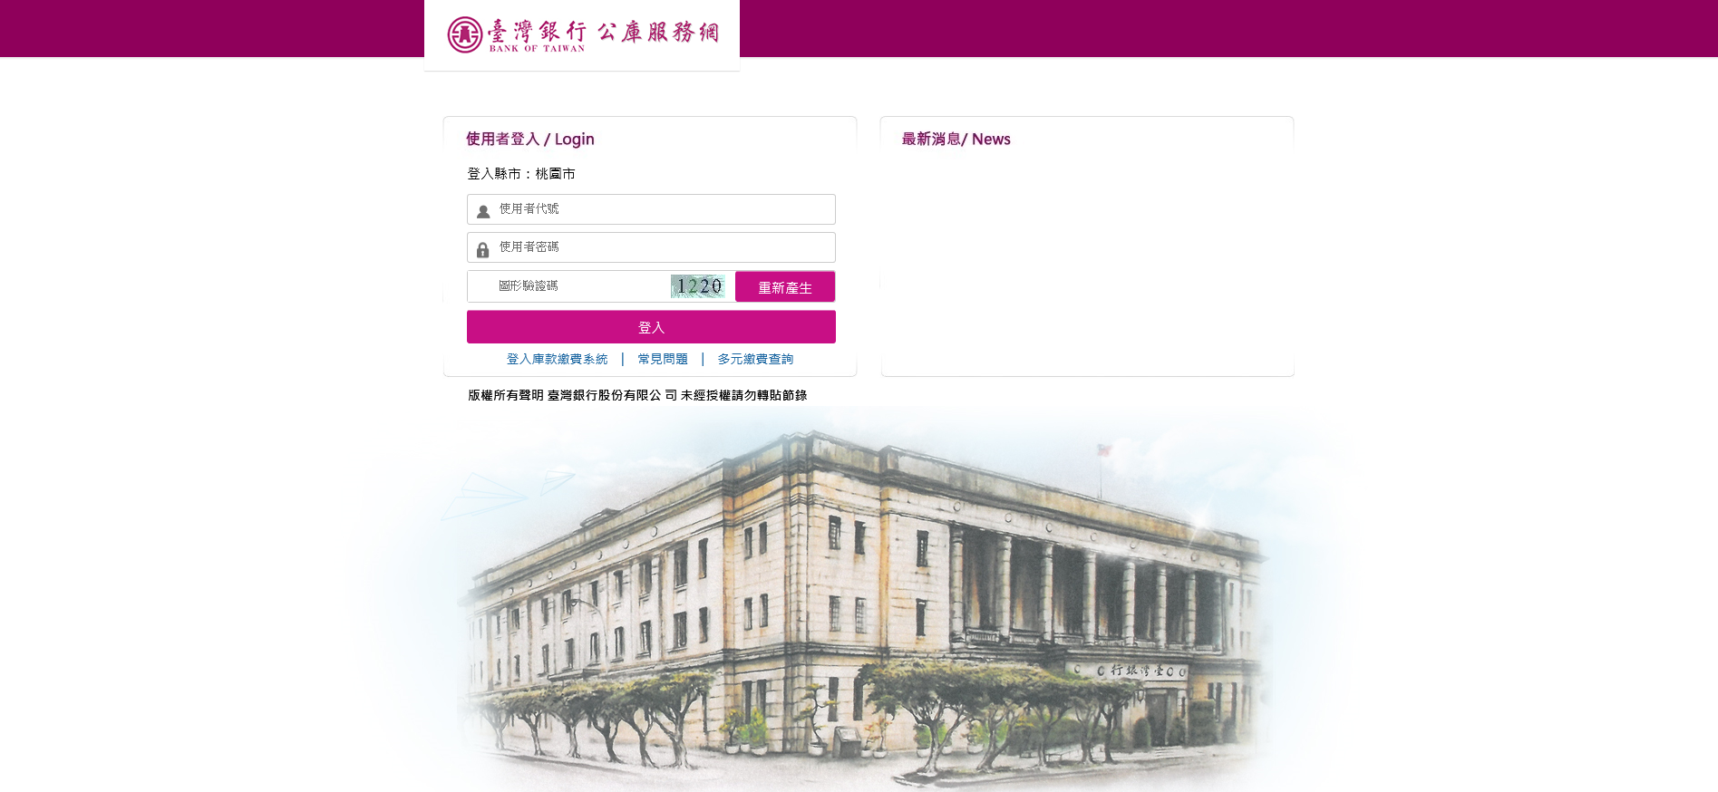
- (1)執行公務在功能選單內點選表單製作-公務預算收入繳款書。

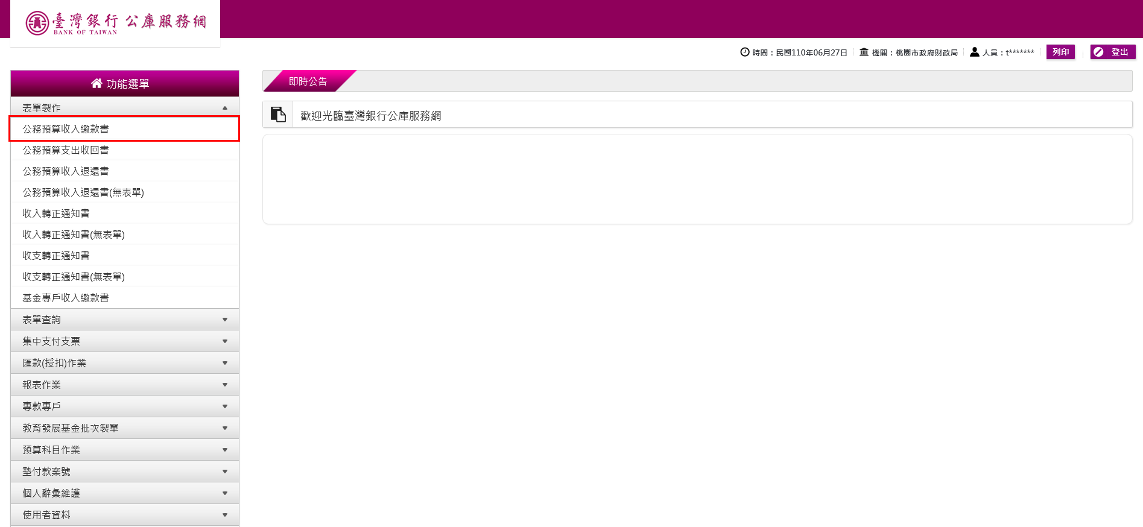
- (2)建立表單製作，點選新表單。
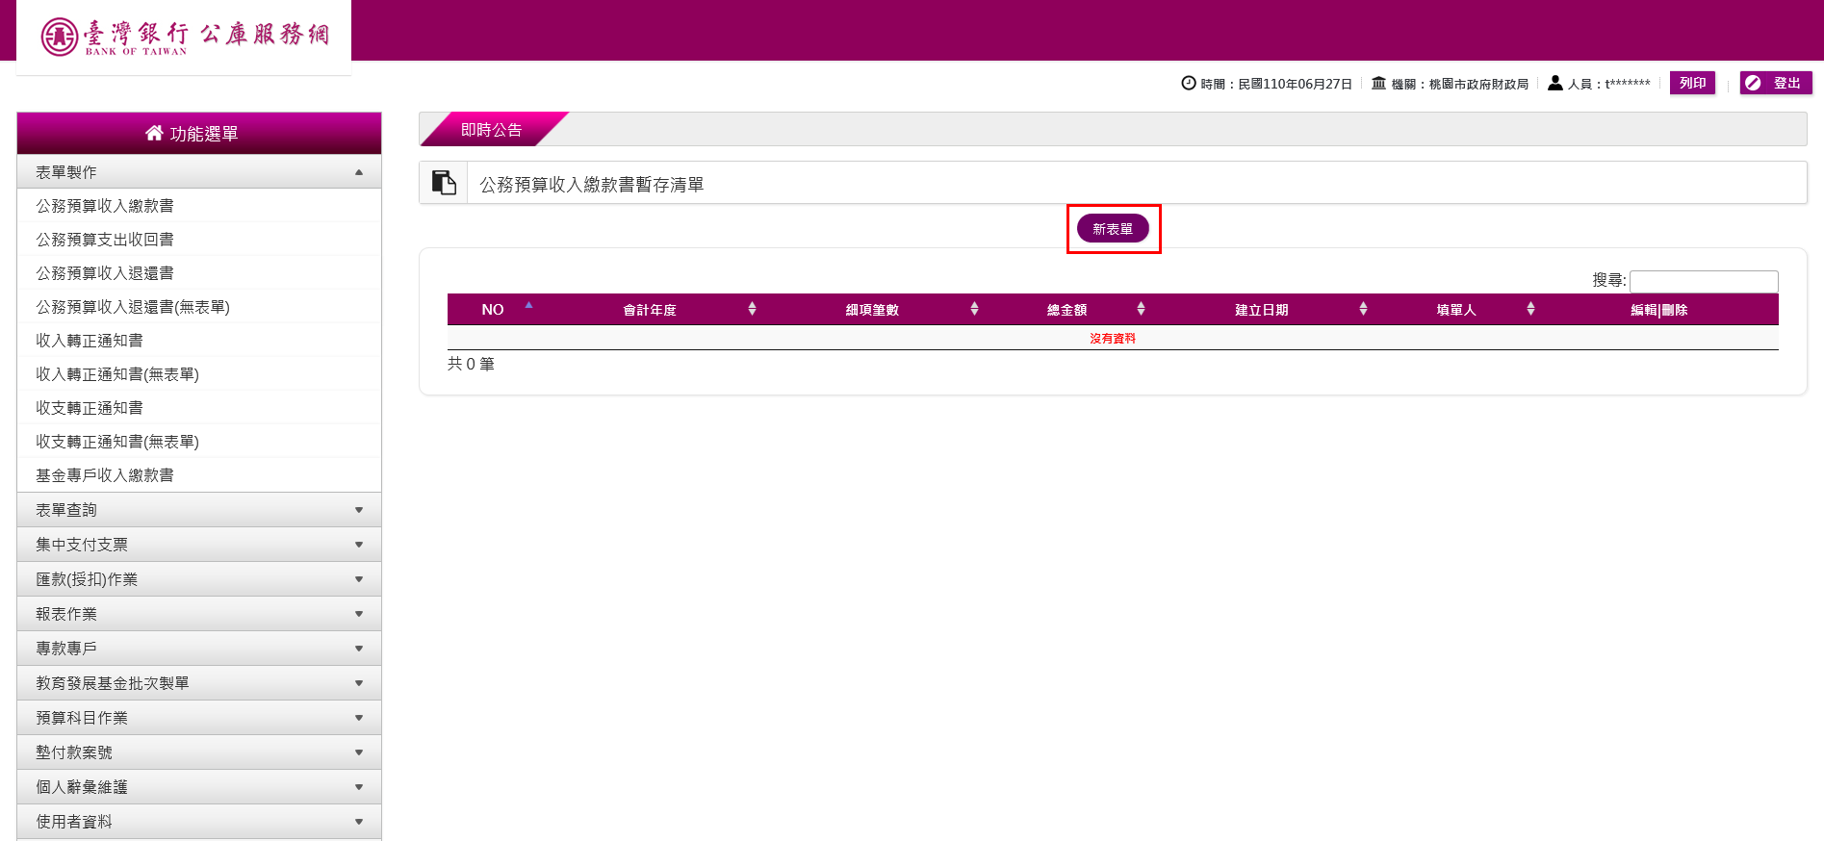
- (3)輸入繳款書相關資料，輸入完成點選新增細項。
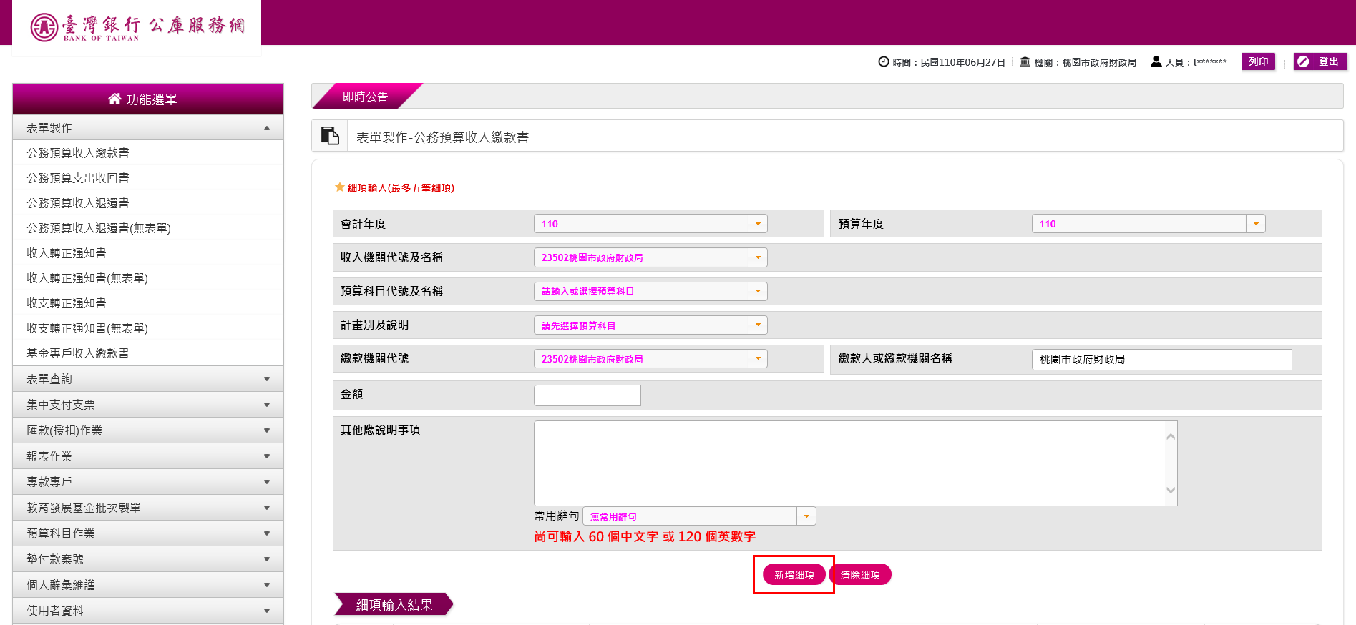
- (4)新增細項成功。
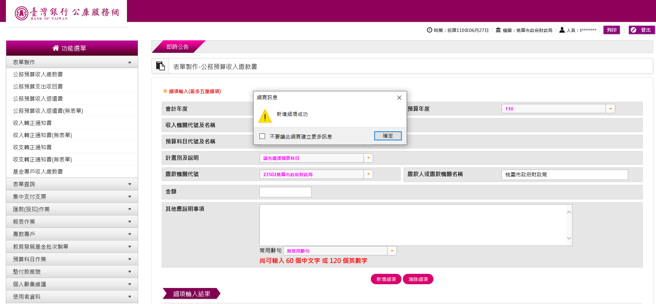

- 已成功新增細項顯示於下方，如需編輯/刪除可點選編輯/刪除鍵，或點選存檔後預覽送出。
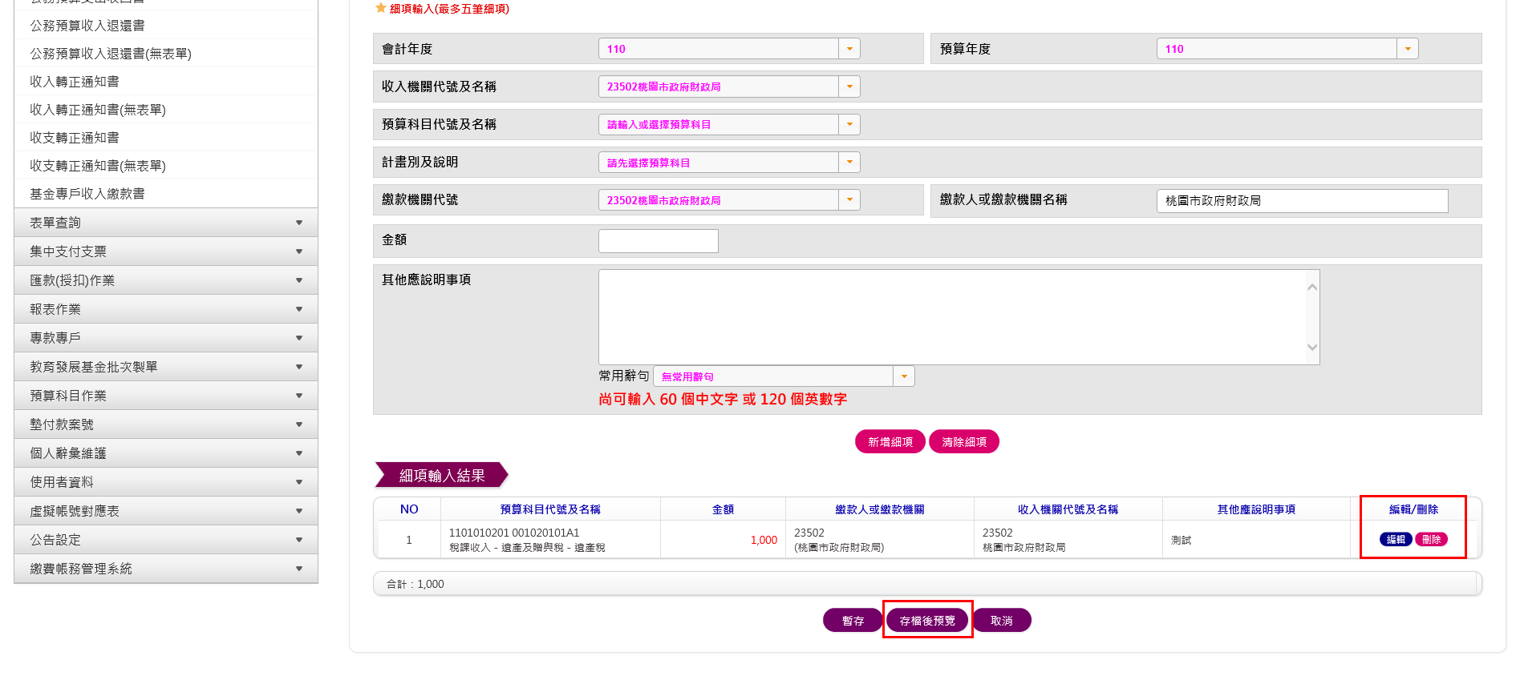

- 公務預算收入繳款書預覽。
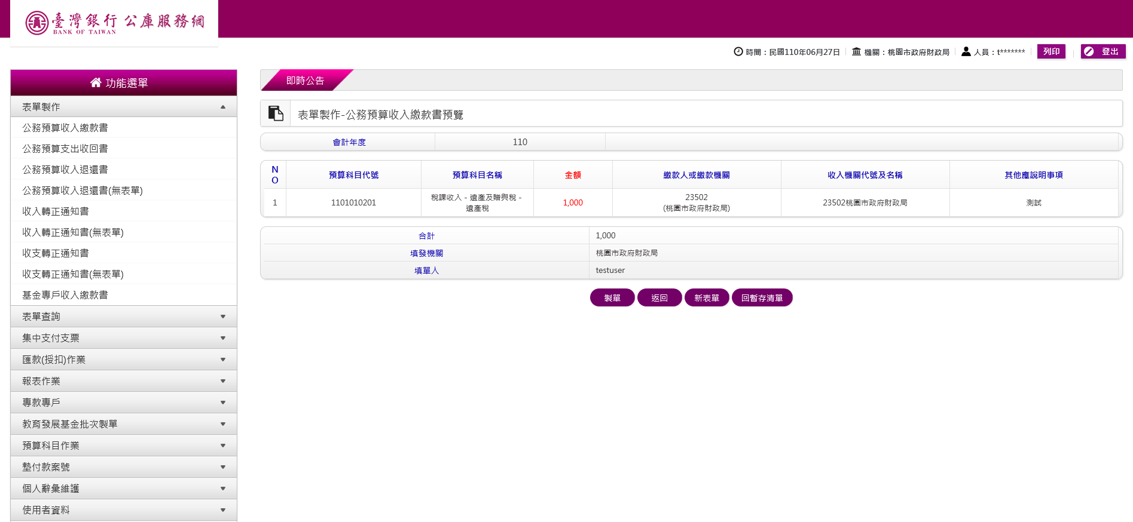

- 如需變更，可點選回暫存清單。
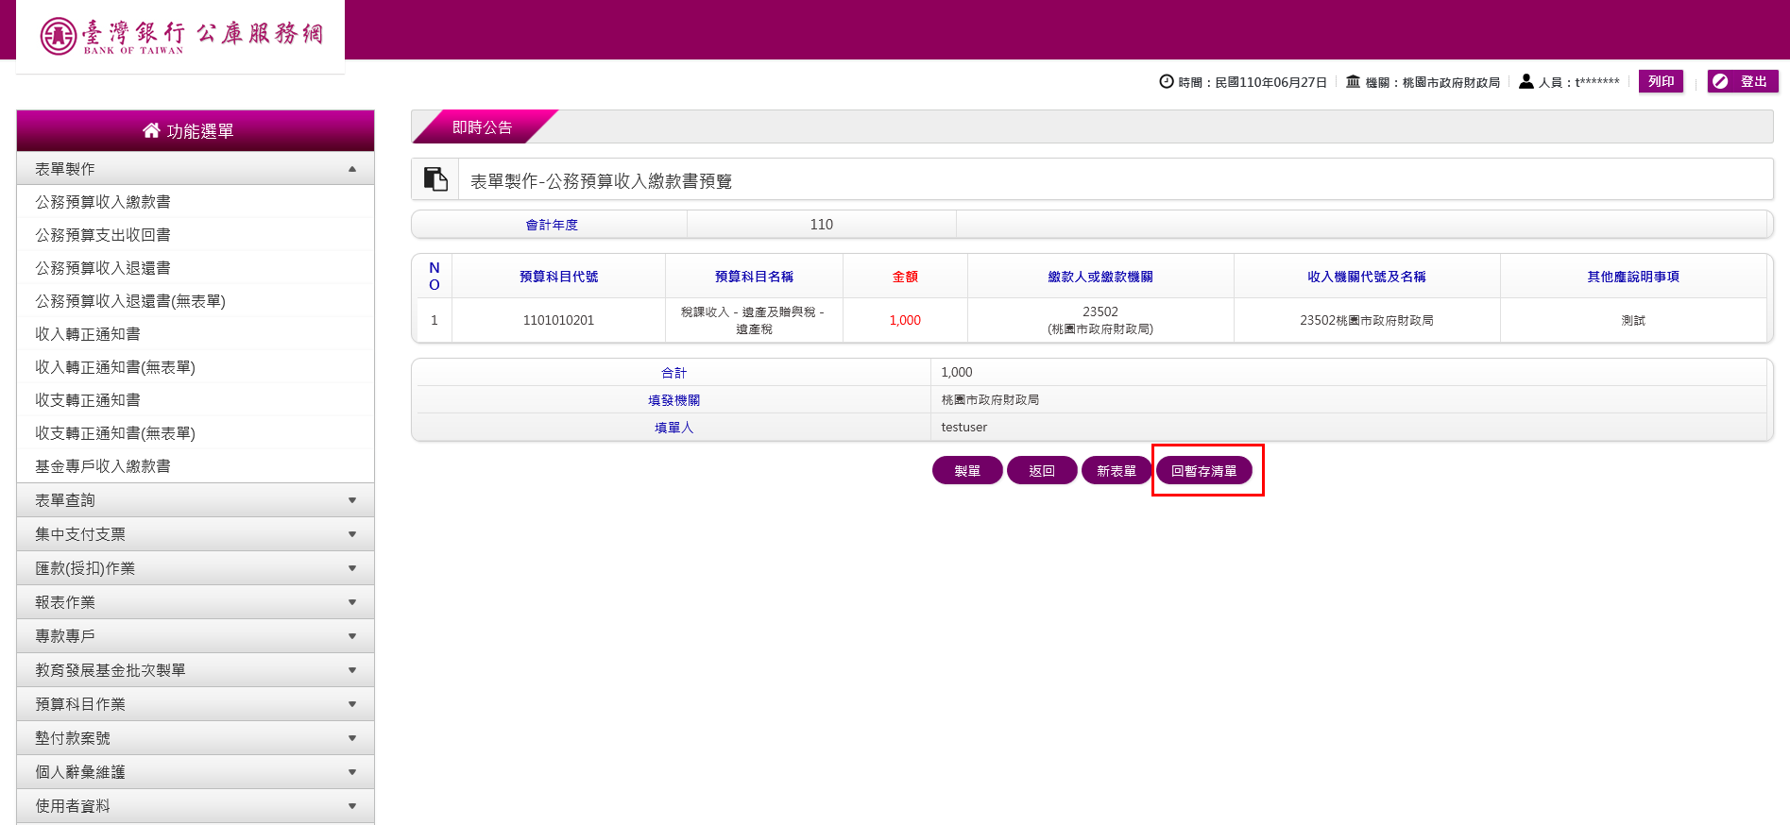

- 可再次進行編輯/刪除功能。
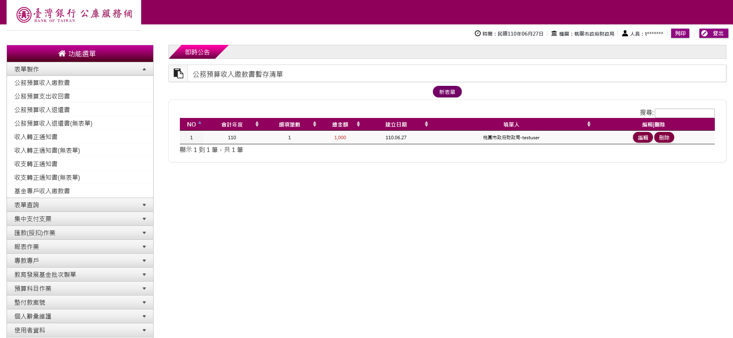

- 繳款書確認無誤後點選製單。
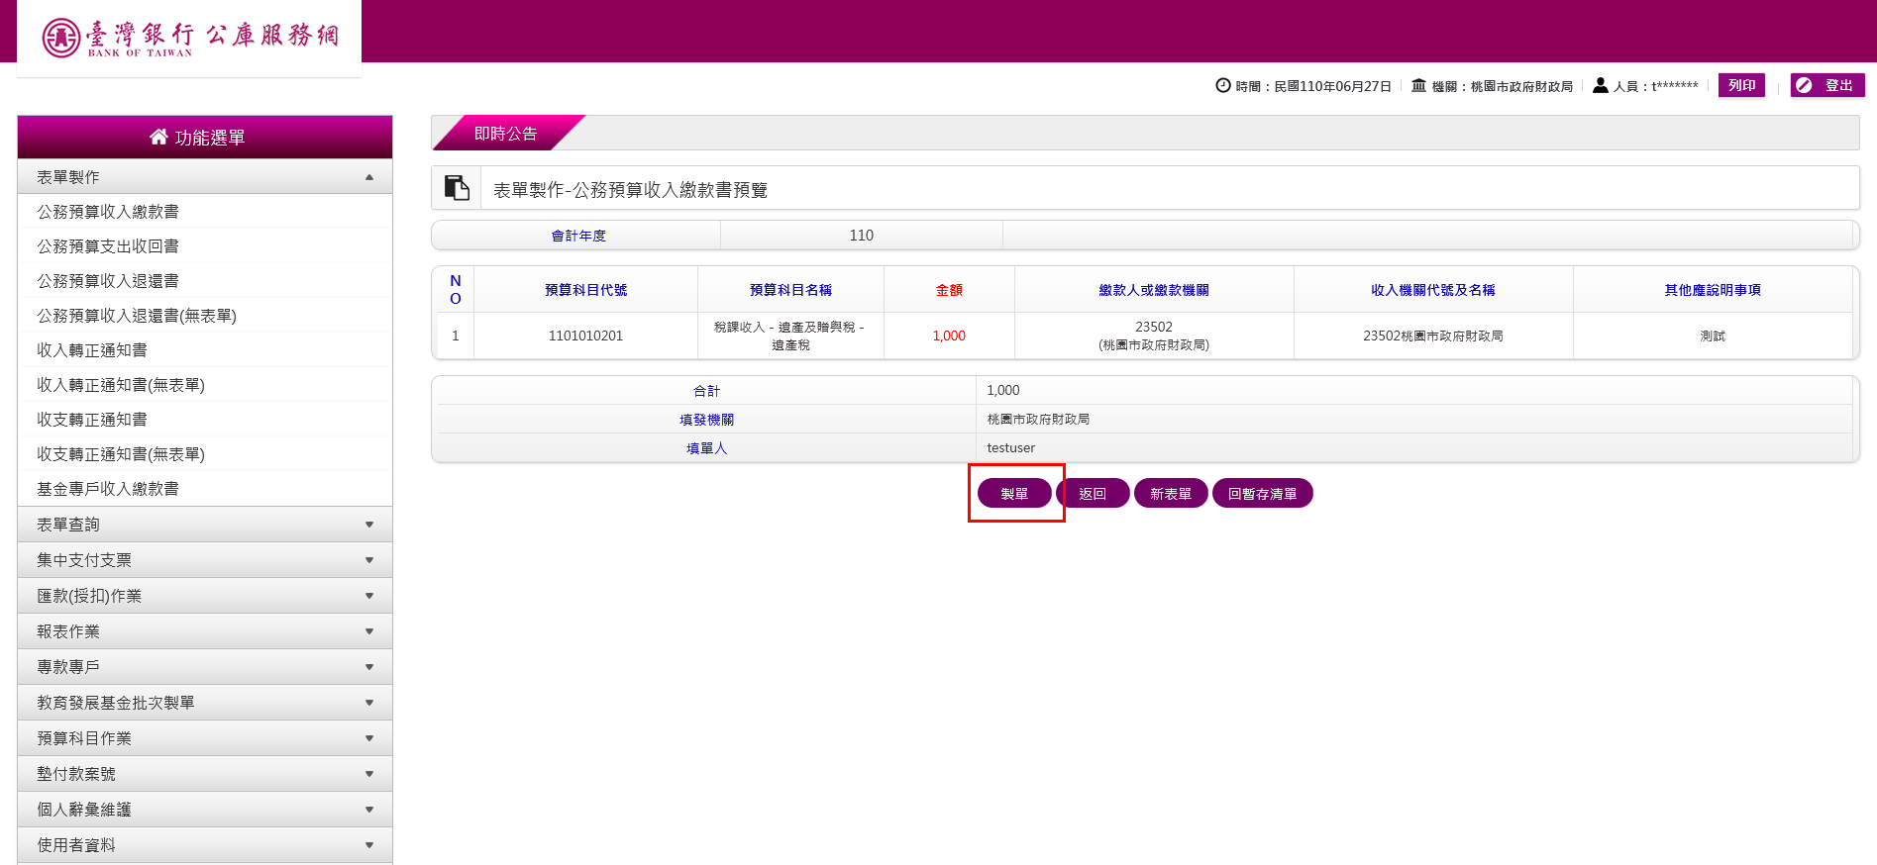

- 顯示已製單成功，點選列印PDF。
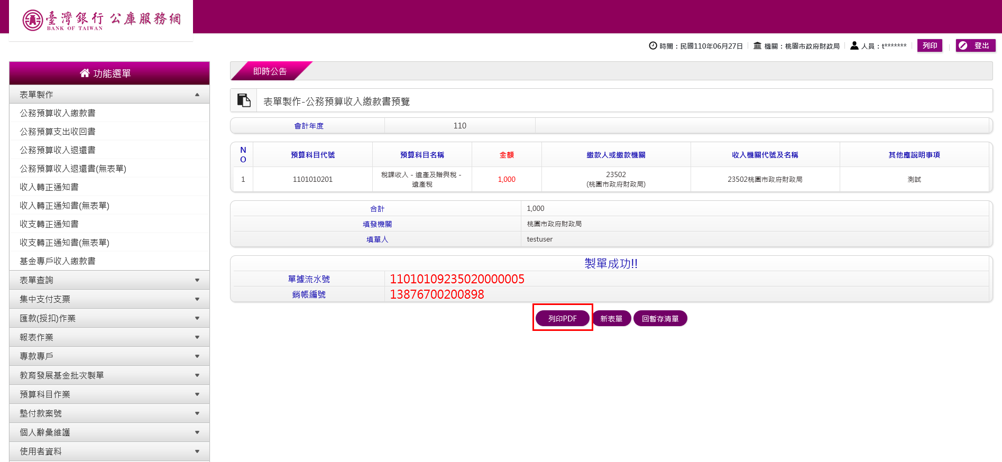
- 已於繳款書內新增加台灣Pay行動支付 QR Code條碼。
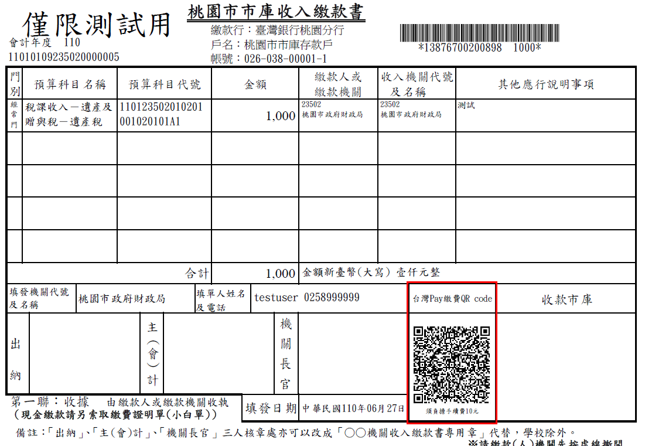

新增桃園市專區多元繳費
- 操作流程如下：
  - 新增收入繳款線上繳費功能，可於驗證收入繳款書資訊後，顯示多元繳費資訊執行線上繳費
  - 各機關(學校)使用者及繳款民眾直接點選多元繳費查詢功能鍵即可進入查詢操作頁面，無需輸入「使用者代號」及「使用者密碼」。
- 操作畫面如下：
- (1)公庫服務網首頁點選多元繳費查詢功能。
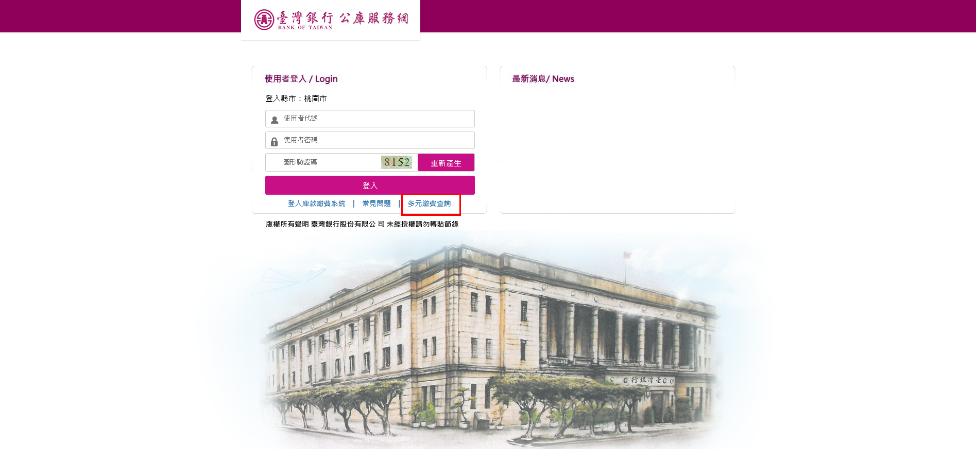
- (2)執行輸入銷帳編號、金額及驗證碼後點選查詢。
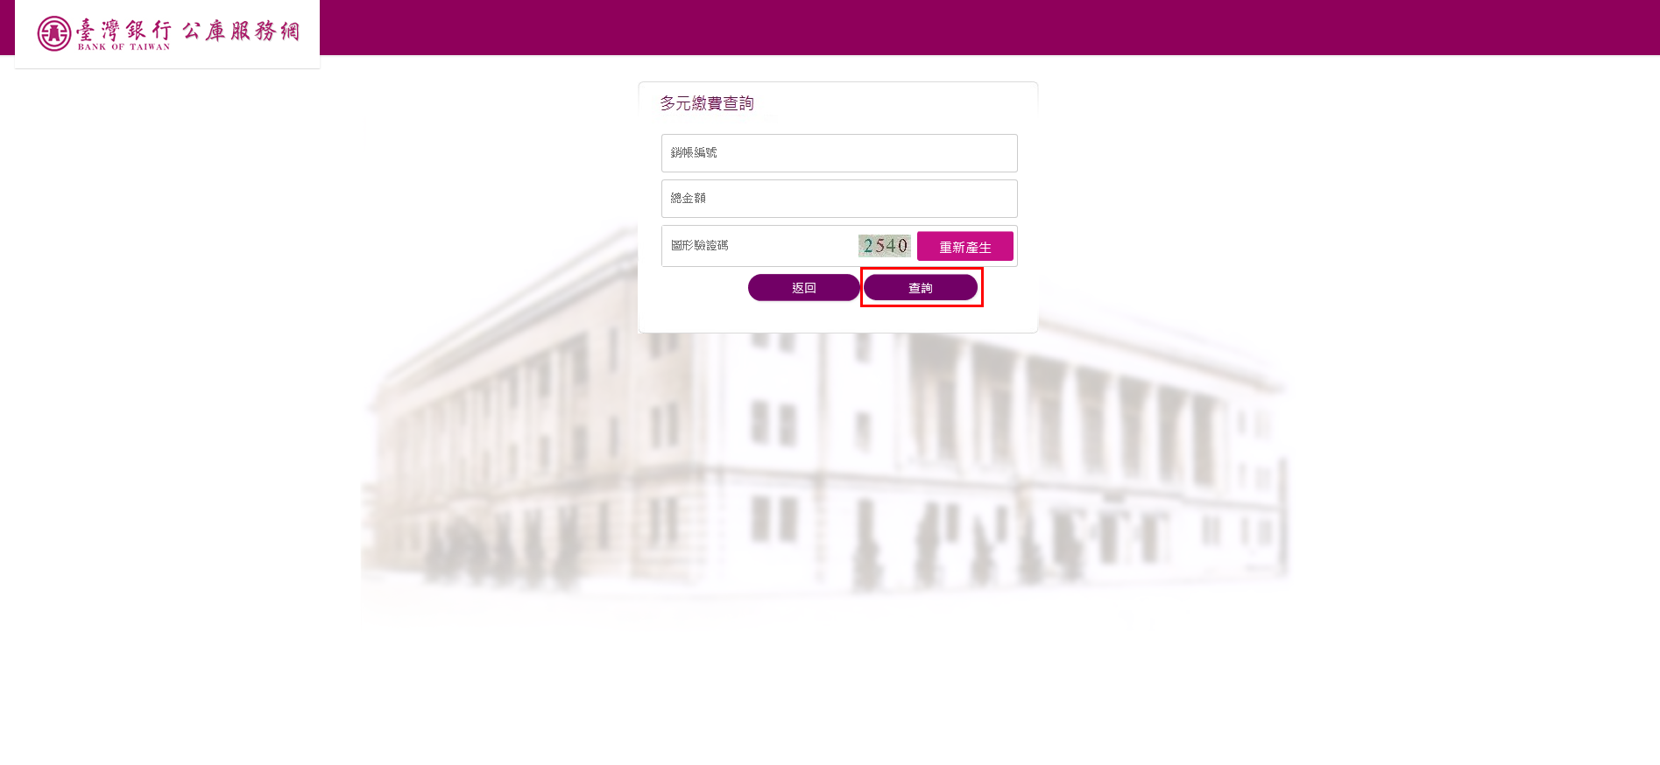
- 執行輸入
銷帳編號
金額
驗證碼
後點選查詢

- (3)顯示繳款書狀態，目前狀態為待繳費，顯示台灣Pay行動支付 QR Code，可使用台灣Pay進行行動支付。
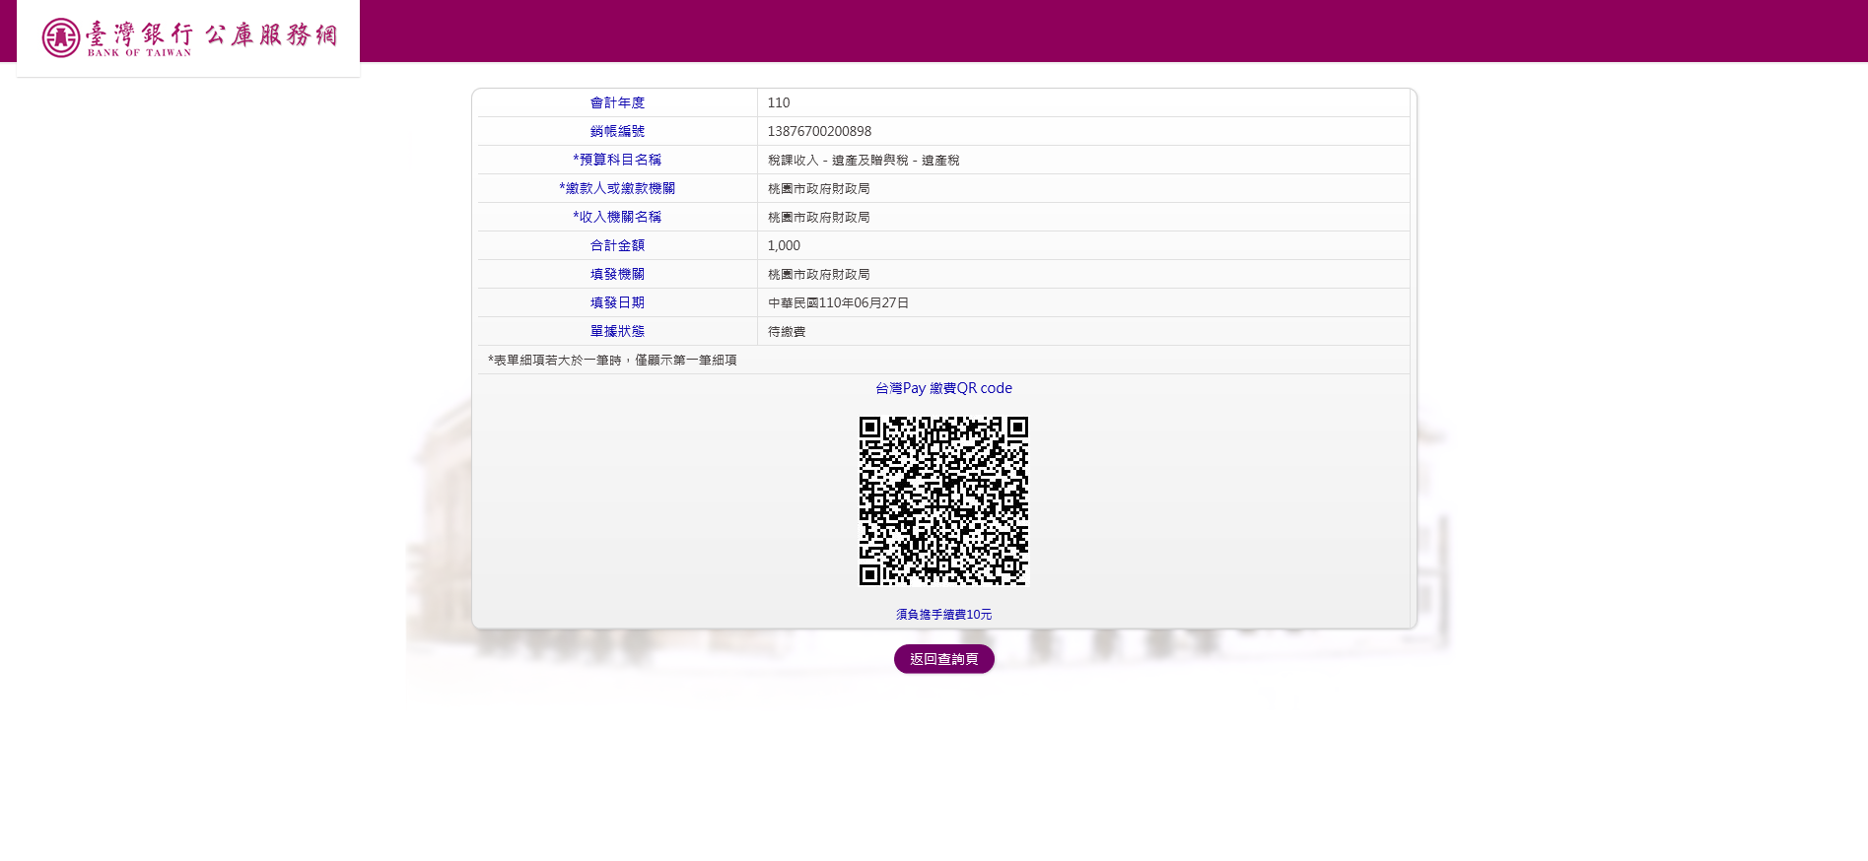
- (4)點選返回查詢頁，可查詢下一筆多元繳費資訊。
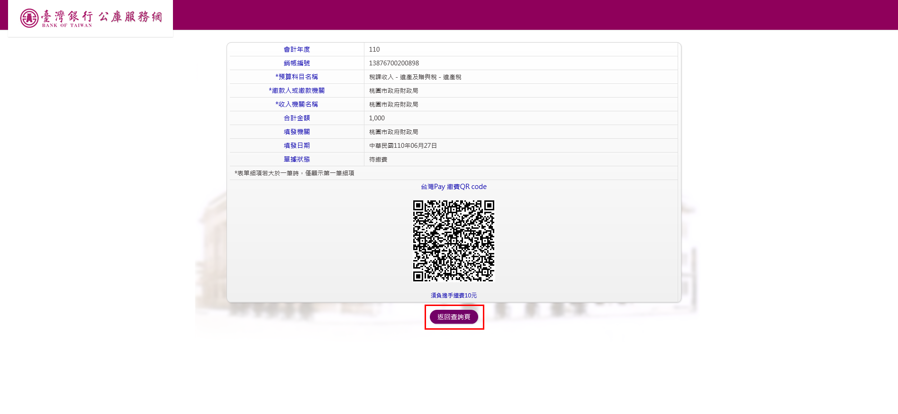

查詢多元繳費單據
- 操作流程如下：
  - 提供各機關(學校)使用者及繳款民眾查詢使用多元繳費途徑繳款之單據，並依繳費狀態產製繳款證明單據。
  - 各機關(學校)使用者及繳款民眾直接點選多元繳費查詢功能鍵即可進入查詢操作頁面，無需輸入「使用者代號」及「使用者密碼」。
- 操作畫面如下：
- (1)公庫服務網首頁點選多元繳費查詢功能。

- (2)執行輸入銷帳編號、金額及驗證碼後點選查詢。
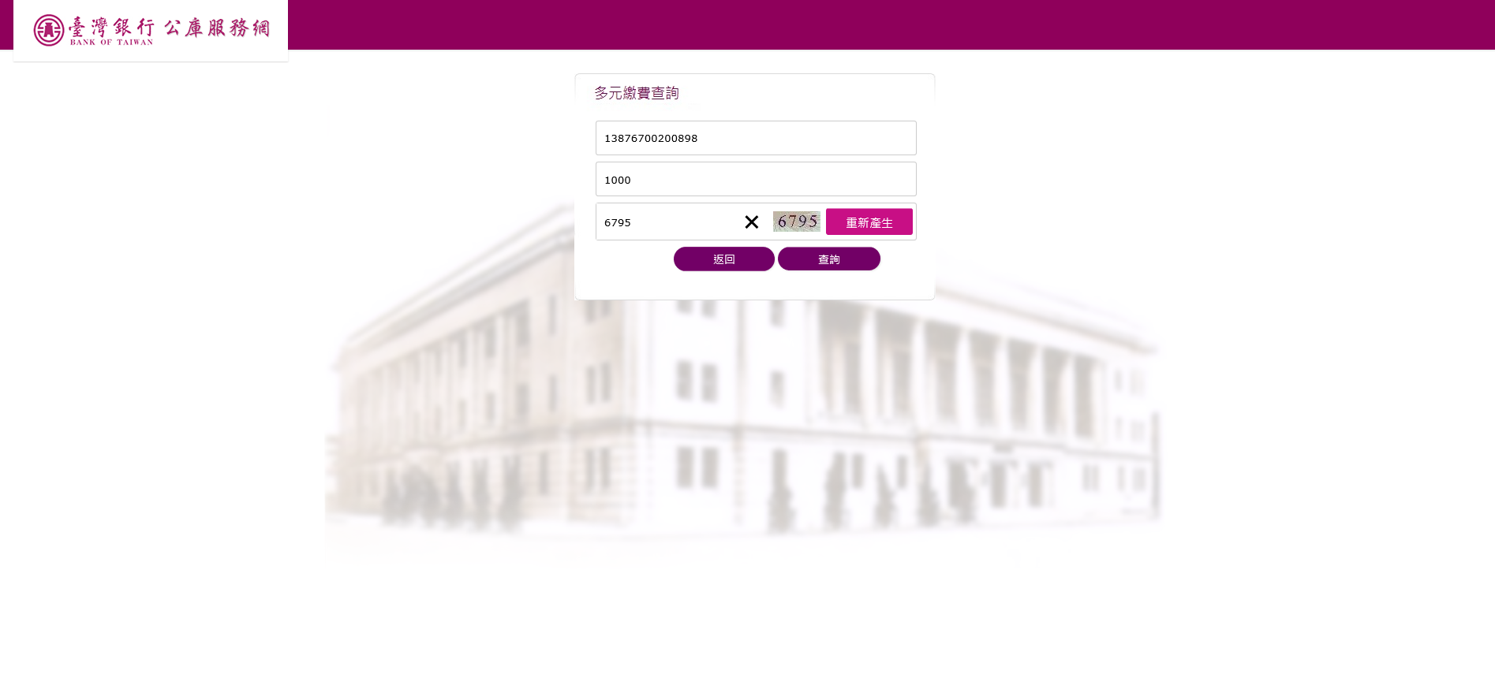
- 執行輸入
銷帳編號
金額
驗證碼
後點選查詢
- (3)查詢結果為已繳款，點選列印繳費證明單。
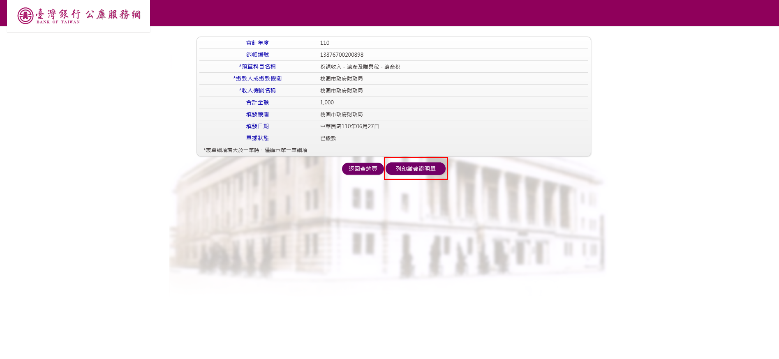
- (4)顯示繳費證明單。
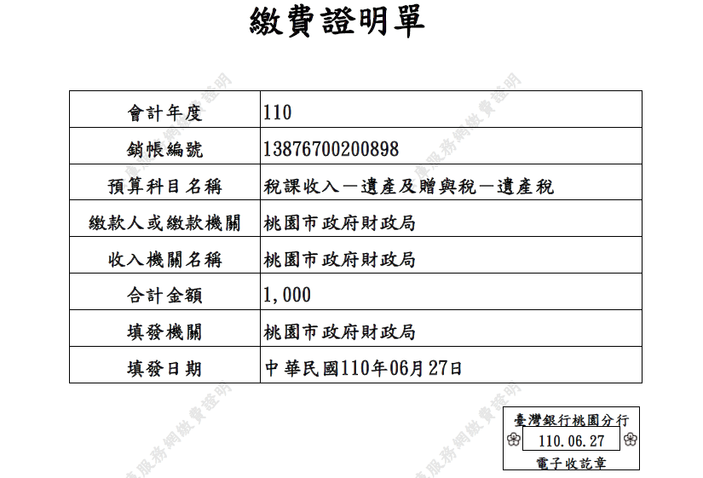

查詢功能
- 操作流程如下：
提供市府端查詢功能以查詢桃園市專區多元繳費入帳資訊，以確認繳款銷帳狀態與多元繳費類型。
- 操作畫面如下：
- 全機關收入繳款書查詢
- 登入公庫服務網請輸入使用者代號、使用者密碼，圖形驗證碼，點選登入。
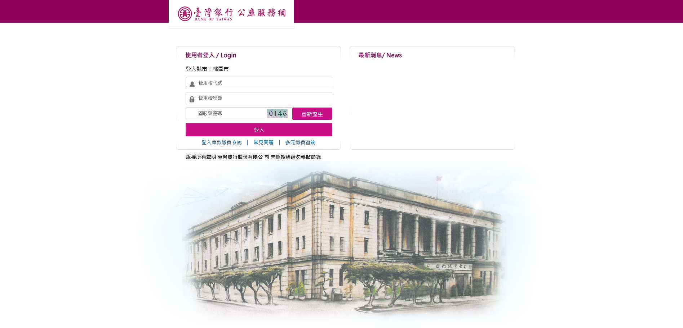
- (1)各機關(學校)使用人員執行公務點選功能選單，表單查詢-全機關收入繳款書查詢。
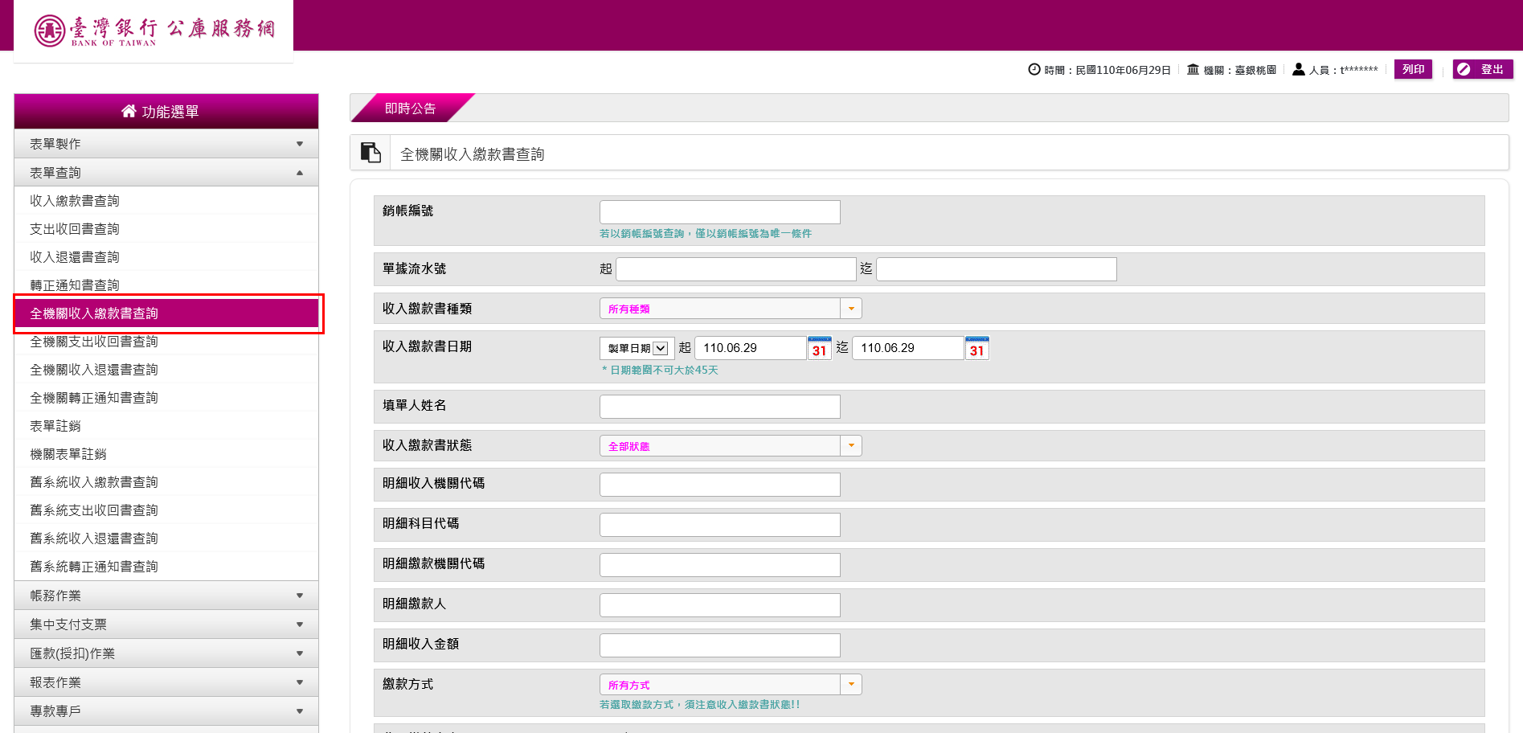

- (2)指定銷號日期及繳費方式為多元繳費，點選查詢。
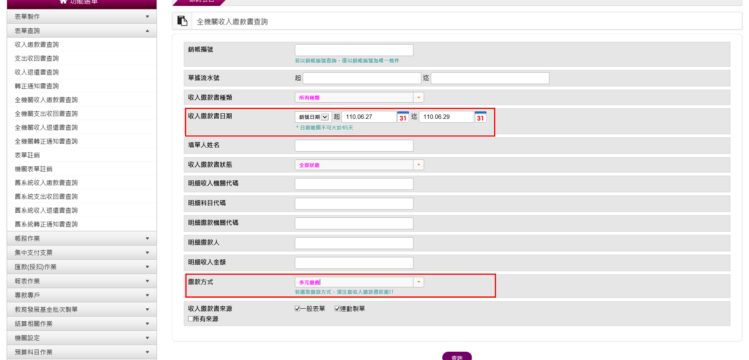
- (3)顯示查詢結果。
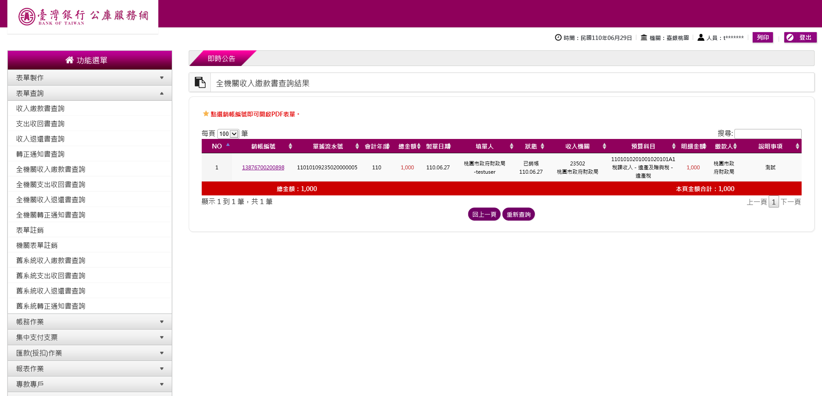

- (4)點選銷帳編號，可開啟或儲存繳款書單據。
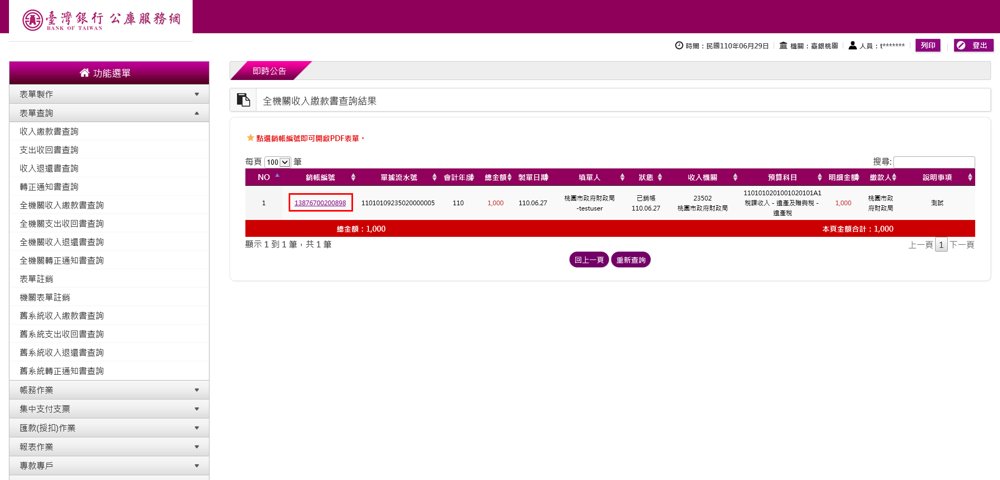

- (5)顯示是否開啟或儲存繳款書單據。
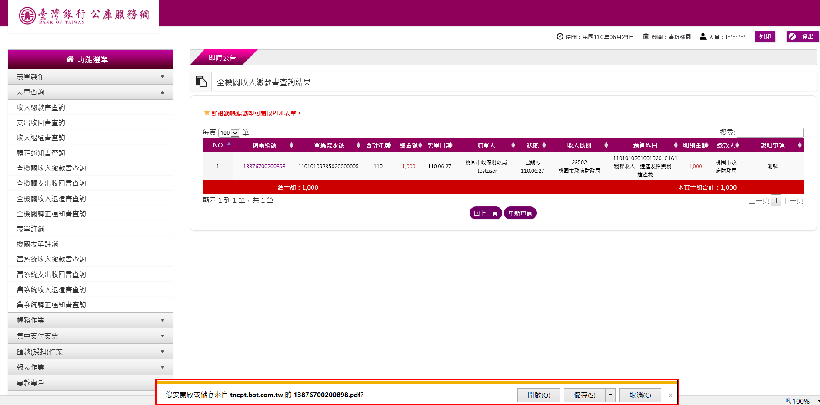

- (6)顯示繳款書單據，若已單據已銷帳，則會加印電子章戳。
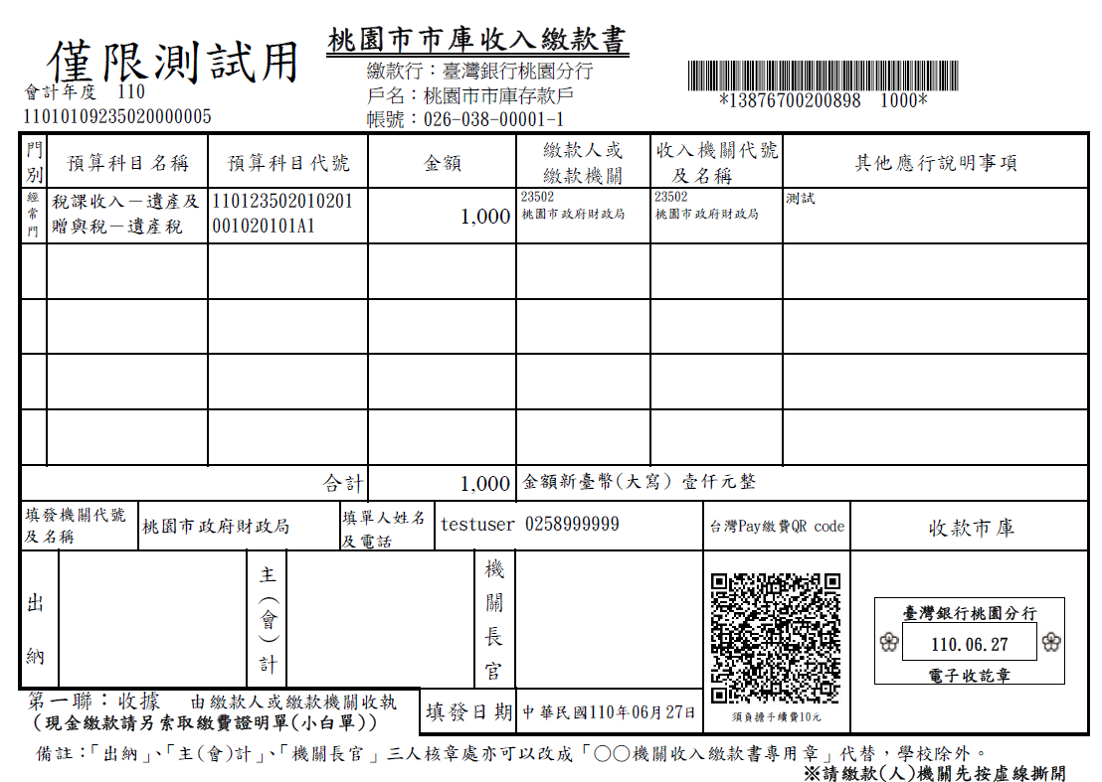

- 收入繳款書查詢
- 登入公庫服務網請輸入使用者代號、使用者密碼，圖形驗證碼，點選登入。
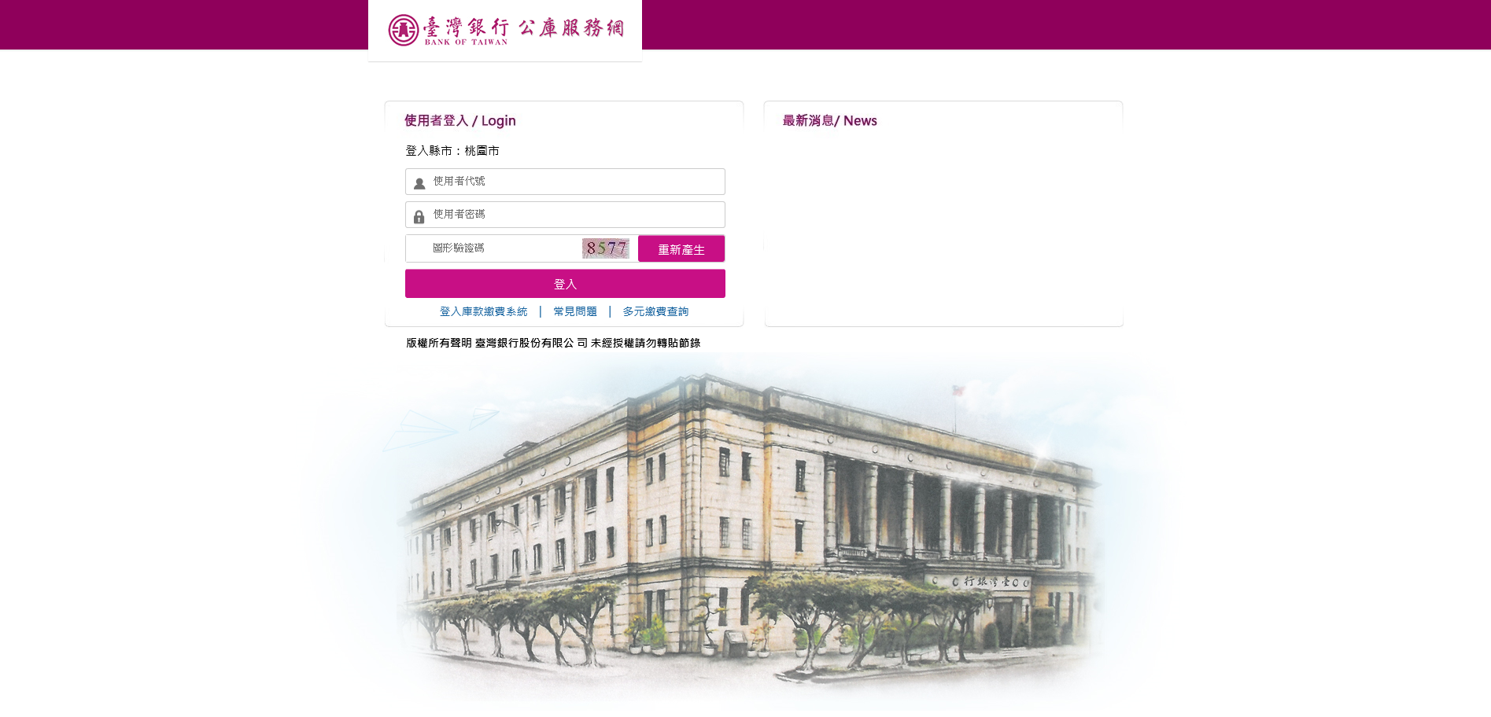
- (1)各機關(學校)使用人員執行公務點選功能選單，表單查詢-收入繳款書查詢。
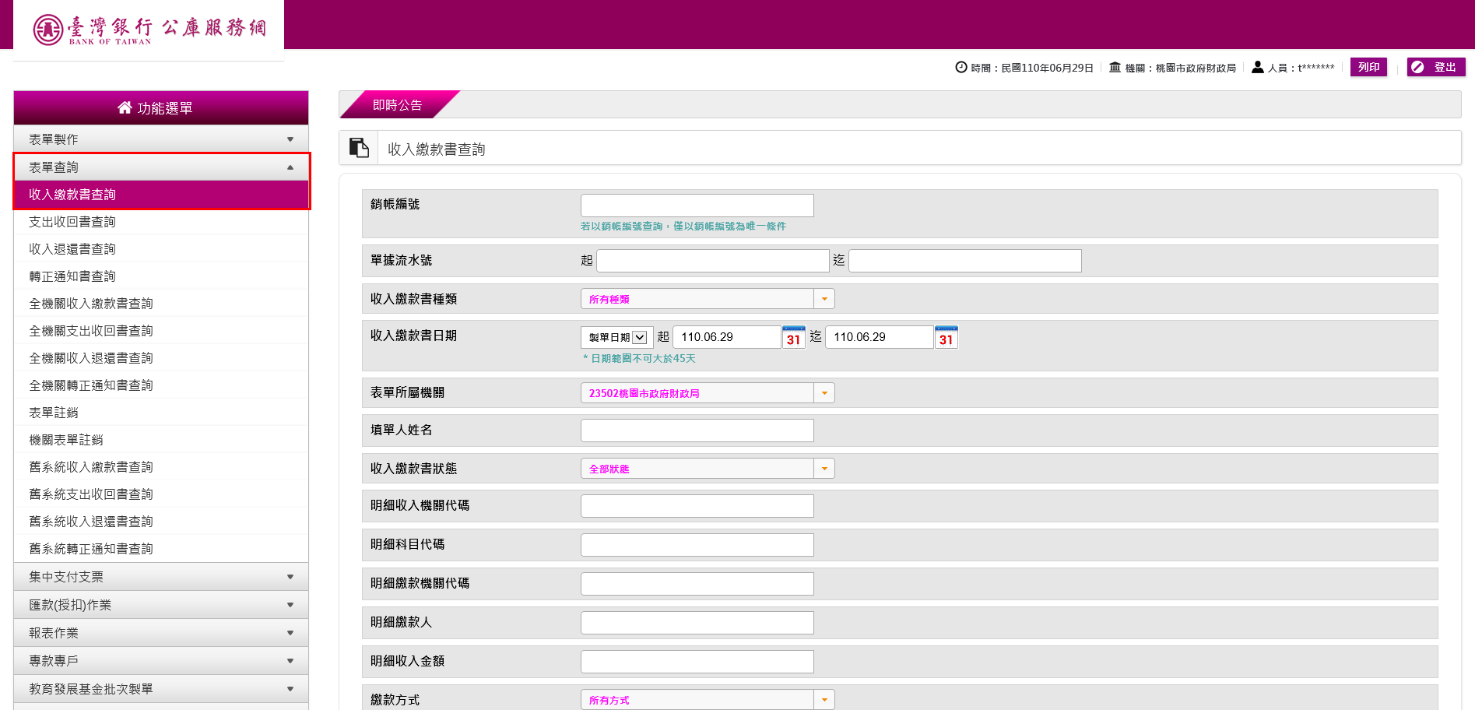

- (2)指定銷號日期及繳費方式為多元繳費，點選查詢。
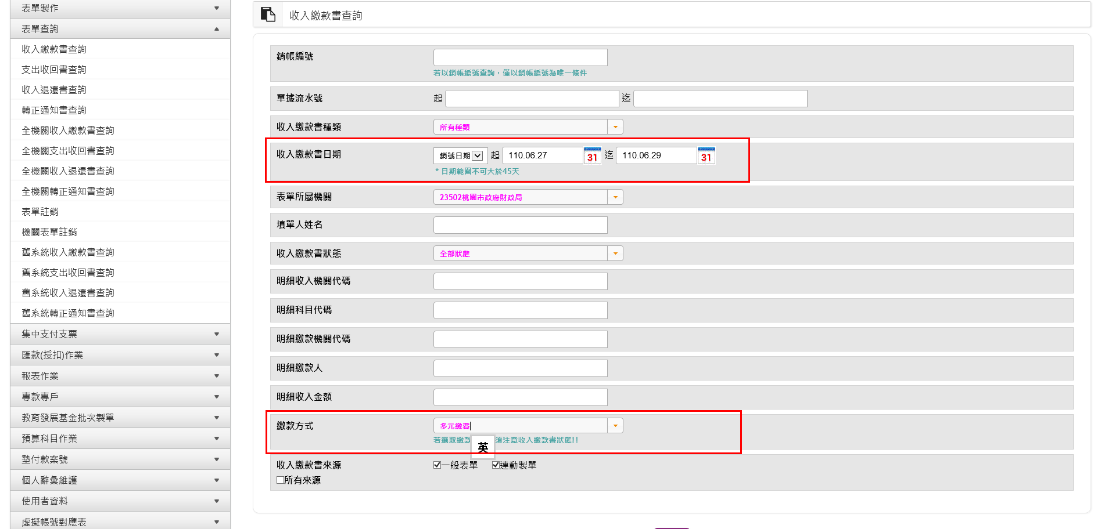

- (3)顯示查詢結果。
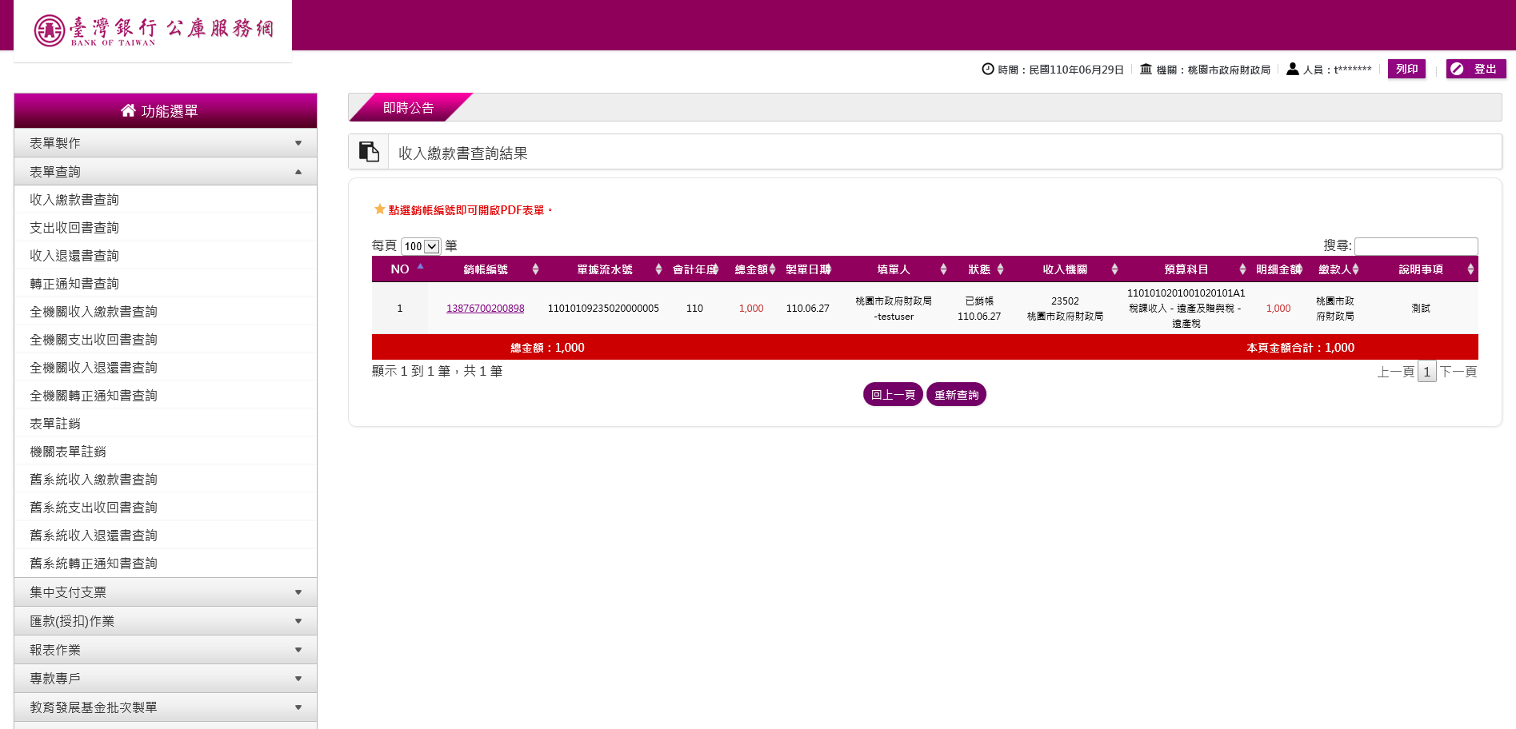

- (4)點選銷帳編號，可開啟或儲存繳款書單據。
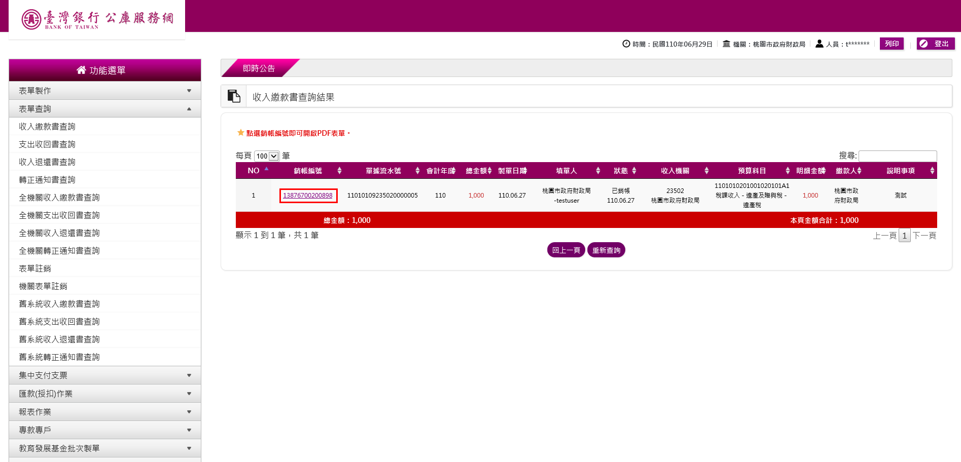

- (5)顯示是否開啟或儲存繳款書單據。
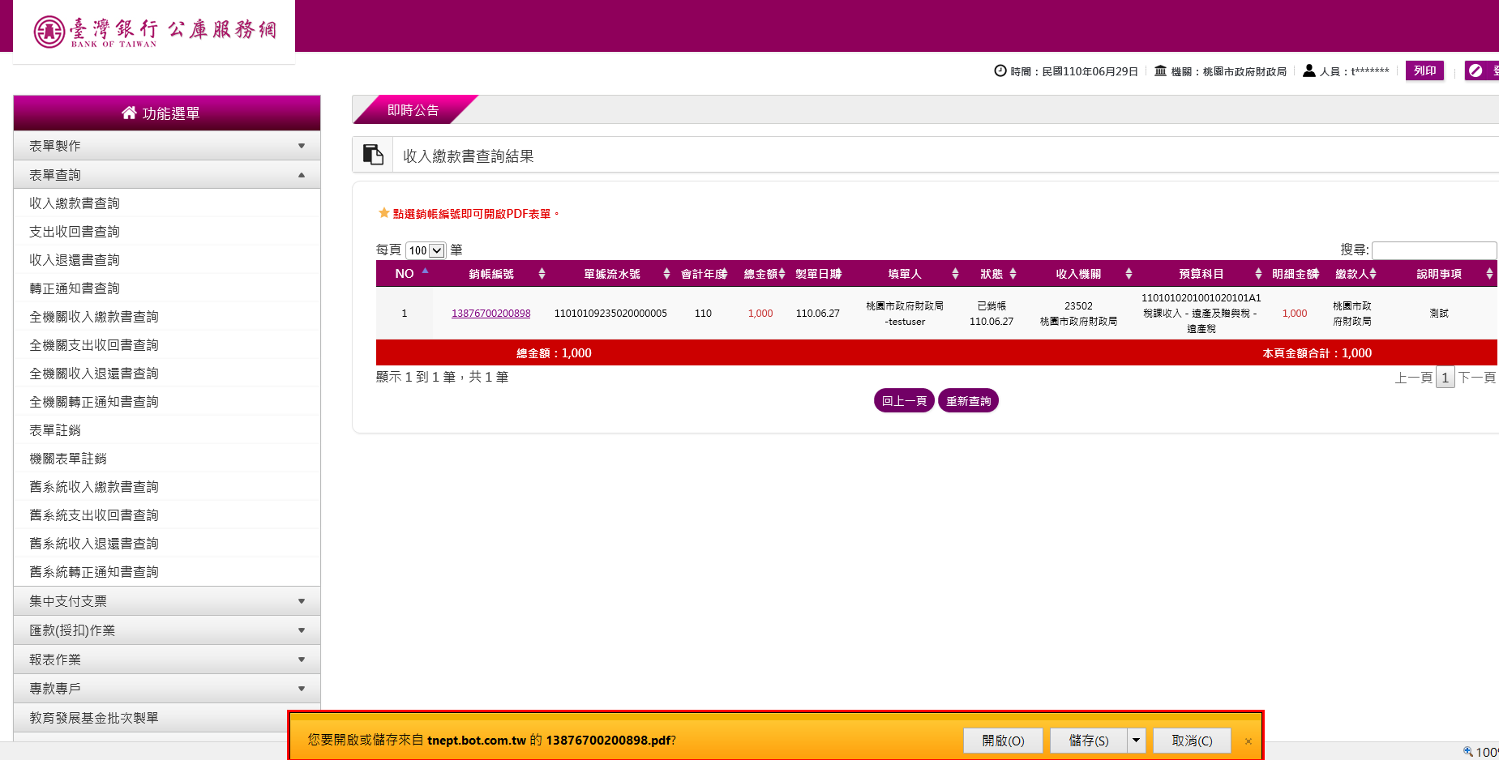

- (6)顯示繳款書單據，若已單據已銷帳，則會加印電子章戳。。
